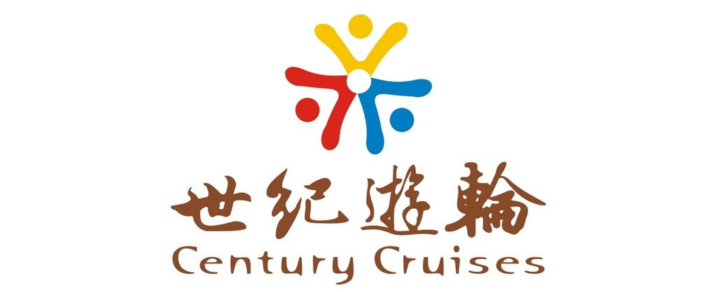

世紀遊輪台灣業者說明會 邀請函

旅遊界先進 您好：
世紀遊輪自2011年進入台灣市場後，短短7年間逐漸打開知名度，2017年有超過7,000位台灣旅客選擇世紀遊輪產品，今年4月世紀遊輪推出上海─南京─上海航線，搭配固有的長江三峽航線，世紀遊輪產品在台灣市場具有相當的變化性及競爭力。
為讓台灣同業更瞭解世紀遊輪及2018年旅遊產品，特別舉辦臺北、桃園、新竹、台中及台南5場同業說明會，會中備有世紀遊輪相關資料，並針對世紀遊輪艦隊、床艙設備、路線行程等做詳盡解說，歡迎同業踴躍報名參加！。

活動場地座位有限，額滿為止。各場次地點及時間如下：
新竹場
時間：6月19日星期二、14:00-16:00
地點：新竹市旅行商業同業公會訓練教室
(新竹市北大路307號11樓之3)
- 參加者請於13:30-14:00完成報到
- 各場次均提供茶點餐盒、世紀遊輪資料
- 請於6月8日星期五前完成報名：
網路報名：https://goo.gl/HSS6jy
紙本報名：請填寫次頁報名表回傳02-2747-9075
或E-mail至 leo@richmarcom.tw
世紀遊輪台灣業者說明會報名表
參加場次(請勾選)：
□台北 □桃園 □新竹 □台中 □台南
單位名稱：______________________________________________
報名人員：__________________ 職稱：__________________
聯絡電話：__________________ 傳真：__________________
電子郵件：______________________________________________
報名人員：__________________ 職稱：__________________
聯絡電話：__________________ 傳真：__________________
電子郵件：______________________________________________
- 請填畢回傳：03-5261090 02-2747-9075
- 聯繫人：蕭秘書03-5261075
- 本案聯繫人：湯擷嘉、林敏文‧02-2747-9077

